三条市結果の概要（確定値）

１ 農林業経営体
(１) 組織形態別農林業経営体数
令和２年２月１日現在の農林業経営体数は2,019経営体で、前回調査の平成27年に比べて472経営体（18.9％）減少した。
このうち、農業経営体は2,014経営体、林業経営体は30経営体で、前回調査に比べてそれぞれ470経営体（18.9％）、68経営体（69.4％）減少した。
また、組織形態別にみると、法人化している経営体は39経営体で、前回調査に比べて３経営体（7.1％）減少した。このうち、農事組合法人は22経営体で、前回調査に比べて８経営体(26.7％)減少した。
（統計表15ページ）

＜表１＞ 農林業経営体数 ＜図１ 農林業経営体の推移＞ 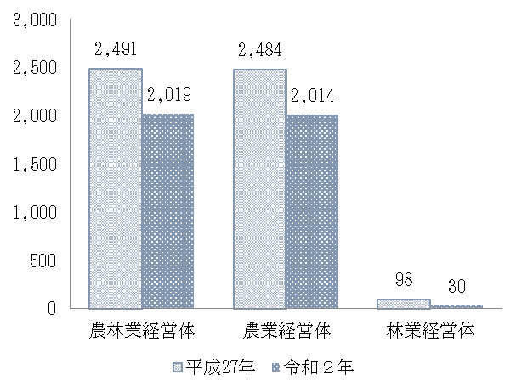
 | 農林業経営体
 | 農林業経営体 | 農業経営体 | 林業経営体
令和2年 | 2,019 | 2,014 | 30
平成27年 | 2,491 | 2,484 | 98
増 減 数 | △472 | △470 | △68
増減率(%) | △18.9 | △18.9 | △69.4
単位：経営体

＜表２＞ 農林業経営体 組織形態別経営体数
単位：経営体
 | 農林業  経営体 | 法 人 化 し て い る |  |  |  |  | 地方公共団体・財産区 | 法人化していない
 | 農林業  経営体 | 小計 | 農事組合 法 人 | 会社 | 各種団体 | その他の 法 人 | 地方公共団体・財産区 | 法人化していない | 個人  経営体
令和2年 | 2,019 | 39 | 22 | 14 | 2 | 1 | - | 1,980 | 1,968
平成27年 | 2,491 | 42 | 30 | 12 | - | - | - | 2,449 | 2,433
増 減 数 | △472 | △3 | △8 | 2 | 2 | 1 | - | △469 | △465
増減率(%) | △18.9 | △7.1 | △26.7 | 16.7 | - | - | - | △19.2 | △19.1

農林業経営体：農林産物の生産を行うか又は委託を受けて農林業作業を行い、生産又は作業に係る面積頭数が、一定の規定に該当する事業を行う者（詳細は61ページ）
農業経営体：「農林業経営体」のうち、経営耕地面積が30a以上の者、農作物の作付け（栽培）や家畜の飼養を行い、１年間における農業生産物の総販売額50万円に相当する事業を行っている者、農作業の受託事業を行う者
林業経営体：「農林業経営体」のうち、林業を行う者
個人経営体：個人（世帯）で事業を行う経営体
農事組合法人：農業協同組合法に基づき農業生産について協業を図ることにより、共同の利益を増進することを目的として設立された法人
会社：株式会社、合名・合資会社、合同会社、相互会社に該当するもの（詳細は62ページ）
各種団体：農協、森林組合、その他の各種団体に該当するもの（詳細は62ページ）
その他の法人：農事組合法人、会社及び各種団体以外の法人で、公益法人、宗教法人、医療法人、NPO法人などが該当
２ 農業経営体
(１) 組織形態別農業経営体数
農業経営体数は2,014経営体で、前回調査に比べて470経営体（18.9％）減少した。
また、組織形態別にみると、法人化している経営体は38経営体で、前回調査に比べて４経営体（9.5％）減少した。
（統計表16ページ）

＜表３＞ 農業経営体 組織形態別経営体数
単位：経営体
 | 農業  経営体 | 法 人 化 し て い る |  |  |  |  | 地方公共団体・財産区 | 法人化していない
 | 農業  経営体 | 小計 | 農事組合 法 人 | 会社 | 各種団体 | その他の 法 人 | 地方公共団体・財産区 | 法人化していない | 個人  経営体
令和2年 | 2,014 | 38 | 22 | 14 | 1 | 1 | - | 1,976 | 1,964
平成27年 | 2,484 | 42 | 30 | 12 | - | - | - | 2,442 | 2,427
増 減 数 | △470 | △4 | △8 | 2 | 1 | 1 | - | △466 | △463
増減率(%) | △18.9 | △9.5 | △26.7 | 16.7 | - | - | - | △19.1 | △19.1

＜図２＞ 法人化している農業経営体数
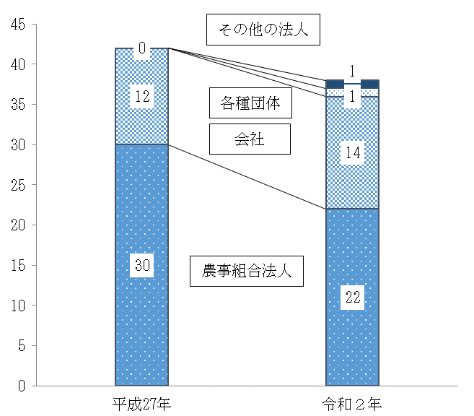

(２) 主副業別経営体数（個人経営体）
個人経営体の主・副業別内訳は、主業経営体数が297、準主業経営体が539
で、前回調査に比べてそれぞれ29経営体（8.9％）、464経営体（46.3％）減少
し、副業的経営体数が1,128で、30経営体（2.7％）増加した。
（統計表16ページ）

＜表４＞ 主副業別経営体数 単位：経営体
 | 計 | 主業経営体 |  | 準主業経営体 |  | 副業的経営体
 | 計 | 主業経営体 | 65歳未満の農業専従者がいる | 準主業経営体 | 65歳未満の農業専従者がいる | 副業的経営体
令和2年 | 1,964 | 297 | 203 | 539 | 188 | 1,128
構成比(％) | 100.0 | 15.1 |  | 27.5 |  | 57.4
平成27年 | 2,427 | 326 | 209 | 1,003 | 267 | 1,098
構成比(％) | 100.0 | 13.4 |  | 41.3 |  | 45.3
増 減 数 | △463 | △29 | △6 | △464 | △79 | 30
増減率(％) | △19.1 | △8.9 | △2.9 | △46.3 | △29.6 | 2.7
＜図３＞ 主副業別経営体数
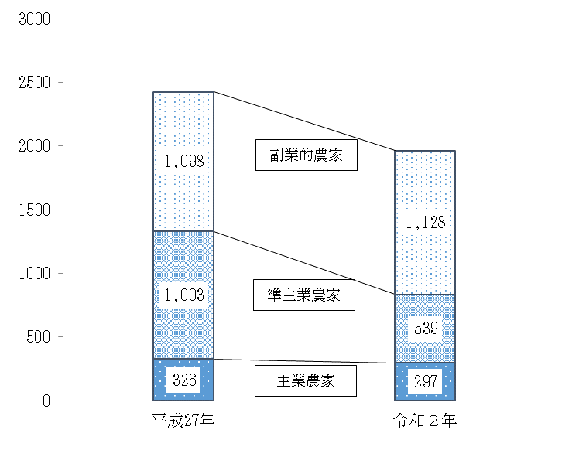

主業経営体：農業所得が主（世帯所得の50％以上が農業所得）で、調査期日前1年間に自営農業に60日以上従事している65歳未満の世帯員がいる個人経営体

準主業経営体：農外所得が主（世帯所得の50％未満が農業所得）で、調査期日前１年間に自営農業に60日以上従事している65歳未満の世帯員がいる個人経営体

副業的経営体：調査期日前１年間に自営農業に60日以上自営農業に従事している65歳未満の世帯員がいない個人経営体（主業農家及び準主業農家以外の農家）

(３) 経営耕地面積規模別農業経営体数
経営耕地面積規模別の農業経営体数は、経営耕地なし及び5ha以上10ha未満の層で増加し、その他の層で減少した。
（統計表17ページ）

＜表５＞ 経営耕地面積規模別農業経営体数
単位：経営体
 | 計 | 経営耕地  なし | 1ha未満 | 1ha以上  5ha未満 | 5ha以上10ha未満 | 10ha以上
令和2年 | 2,014 | 22 | 578 | 1,238 | 112 | 64
平成27年 | 2,484 | 15 | 731 | 1,561 | 106 | 71
増 減 数 | △470 | 7 | △153 | △323 | 6 | △7
増減率(％) | △18.9 | 46.7 | △20.9 | △20.7 | 5.7 | △9.9

＜図４＞ 経営耕地面積規模別農業経営体数の増減率
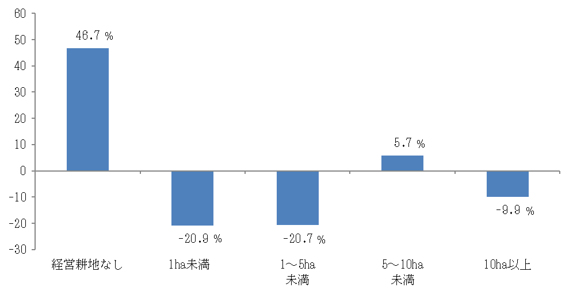

経営耕地：調査期日現在で農林業経営体が経営している耕地をいい、自ら所有し耕作している耕地（自作地）と、他
から借りて耕作している耕地（借入耕地）の合計（詳細は63ページ）

(４) 農産物販売金額規模別農業経営体数
農産物販売金額規模別の農業経営体数は500万円未満の各層で前回調査に比
べて減少し、500万円以上1,000万円未満及び1,000万円以上の層で増加した。
（統計表18ページ）
単位：経営体

＜表６＞ 農産物販売金額規模別農業経営体数
 | 計 | 販売なし | 50万円未満 | 50万円以上  100万円未満 | 100万円以上  500万円未満 | 500万円以上  1,000万円未満 | 1,000万円以上
令和2年 | 2,014 | 55 | 355 | 486 | 875 | 127 | 116
構成比（％） | 100 | 2.7 | 17.6 | 24.1 | 43.5 | 6.3 | 5.8
平成27年 | 2,484 | 110 | 583 | 572 | 991 | 117 | 111
構成比（％） | 100 | 4.4 | 23.5 | 23 | 39.9 | 4.7 | 4.5
増減数 | △470 | △55 | △228 | △86 | △116 | 10 | 5
増減率（％） | △18.9 | △50.0 | △39.1 | △15.0 | △11.7 | 8.5 | 4.5
＜図５＞農産物販売金額規模別農業経営体数の増減率
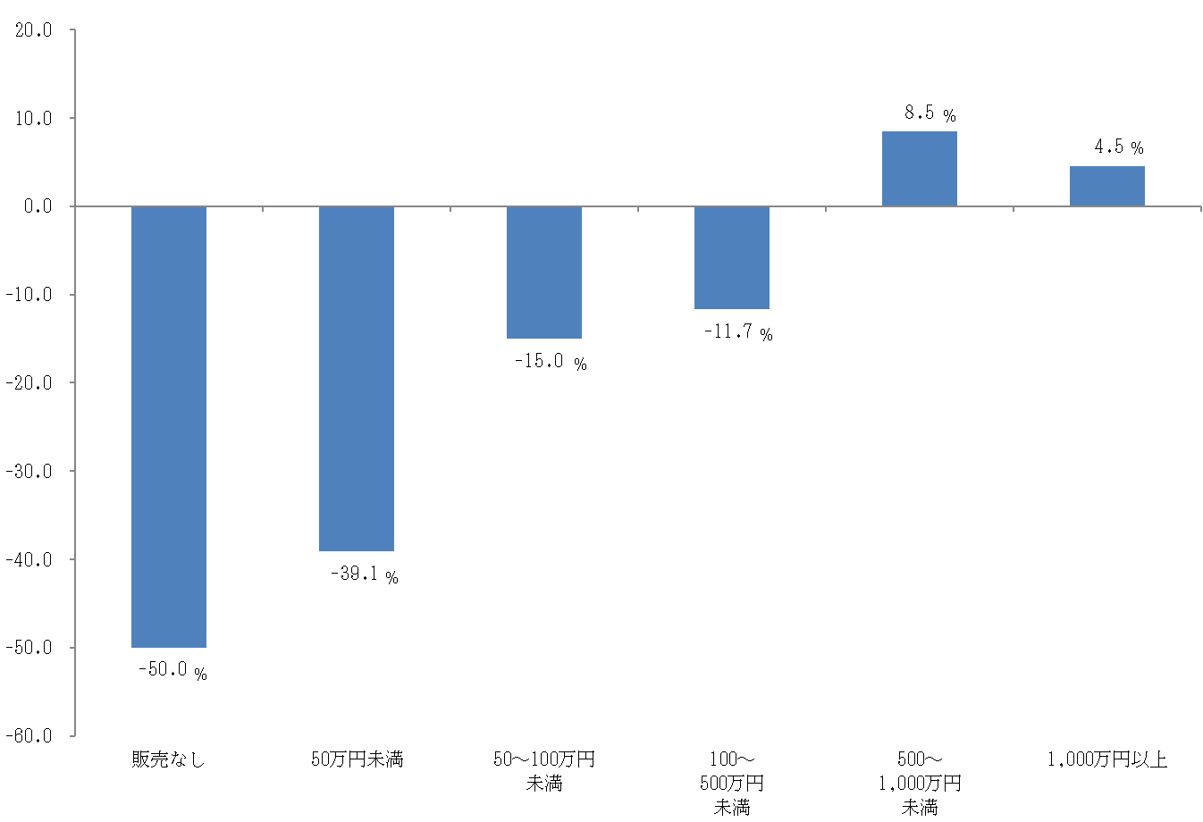

（５）農産物販売金額１位の部門別経営体数
農産物販売金額１位の部門別農業経営体数は、稲作が1,765経営体で、全体の
90.1%を占めているが、前回調査に比べて404経営体（18.6%）減少した。
また、露地野菜、施設野菜を除く各部門で、経営体数が前回調査に比べて減少
した。
（統計表19ページ）
＜表７＞農産物販売金額１位の部門別経営体数
単位：経営体

 | 計 | 稲作 | 雑穀・いも類・豆類 | 露地野菜 | 施設野菜 | 果樹類 | その他
令和2年 | 1,959 | 1,765 | 10 | 45 | 12 | 99 | 28
構成比（％） | 100.0 | 90.1 | 0.5 | 2.3 | 0.6 | 5.1 | 1.4
平成27年 | 2,374 | 2,169 | 15 | 45 | 11 | 104 | 30
構成比（％） | 100.0 | 91.4 | 0.6 | 1.9 | 0.5 | 4.4 | 1.2
増減数 | △415 | △404 | △5 | 0 | 1 | △5 | △2
増減率（％） | △17.5 | △18.6 | △33.3 | - | 9.1 | △4.8 | △6.7

＜図６＞農産物販売金額１位の部門別経営体数の構成割合
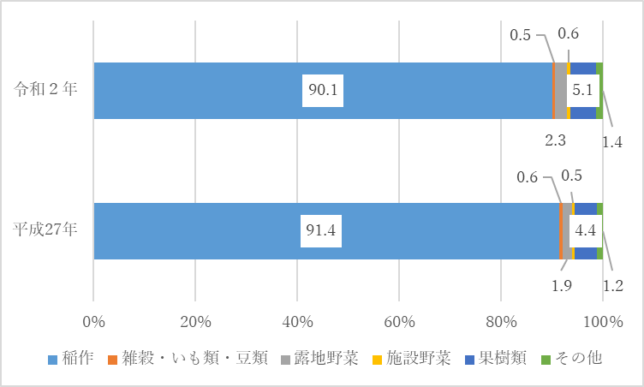
（６）販売目的で作付け(栽培)した作物の類別作付(栽培)経営体数
販売目的で作付け(栽培)をした経営体数は、1,950戸で、前回調査と比べて443
戸(18.5％)減少した。
工芸農作物、その他の作物の経営体数は前回調査に比べて増加したが、麦類を除
く他の作物はいずれも10%以上減少した。
（統計表20ページ）

＜表８＞ 販売目的で作付け(栽培)した作物の類別作付(栽培)経営体数
単位：経営体
 | 作付  （栽培）  経営体 | 類別作付（栽培）経営体数
 | 作付  （栽培）  経営体 | 稲 | 麦類 | 雑穀 | いも類 | 豆類 | 工芸農作物 | 野菜類 | 花き類花木 | その他の作物 | 果樹類
令和2年 | 1,950 | 1,865 | 3 | 112 | 47 | 103 | 12 | 183 | 32 | 82 | 118
平成27年 | 2,393 | 2,313 | 3 | 125 | 110 | 123 | 9 | 395 | 54 | 30 | 140
増減数 | △443 | △448 | 0 | △13 | △63 | △20 | 3 | △212 | △22 | 52 | △22
増減率(%) | △18.5 | △19.4 | - | △10.4 | △57.3 | △16.3 | 33.3 | △53.7 | △40.7 | 173.3 | △15.7

＜図７＞ 販売目的で作付け(栽培)した作物の類別作付(栽培)経営体数の増減率
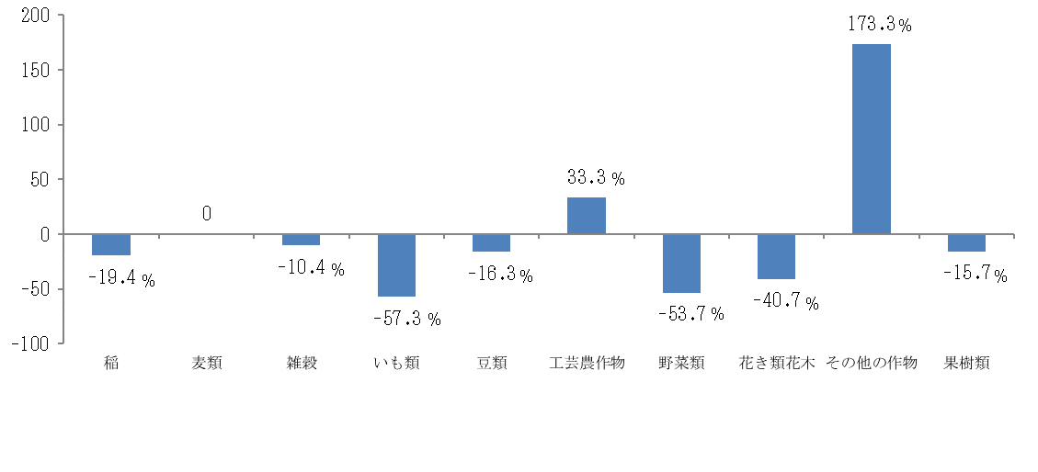

３ 農家
(１) 総農家数
総農家数は2,751戸で、前回調査に比べて450戸（14.1％）減少した。
このうち、販売農家数は1,957戸で、前回調査に比べて469戸（19.3％）減少し、自給的農家数は794戸で、19戸（2.5％）増加した。
（統計表25ページ）

＜表９＞ 総農家数と内訳 単位：戸
 | 総農家数 | 販売農家数 |  | 自給的  農家数
 | 総農家数 | 販売農家数 | 構成比 (％) | 自給的  農家数 | 構成比 (％)
令和2年 | 2,751 | 1,957 | 71.1 | 794 | 28.9
平成27年 | 3,201 | 2,426 | 75.8 | 775 | 24.2
増 減 数 | △450 | △469 |  | 19
増減率（％） | △14.1 | △19.3 |  | 2.5

＜図８＞ 販売農家数及び自給的農家数
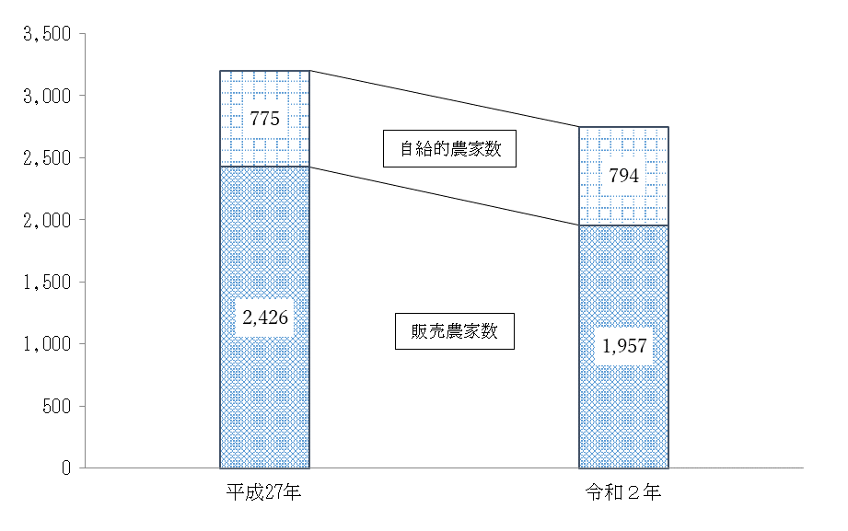

農家：調査期日現在で、経営耕地面積が10a以上の農業を行う世帯又は経営耕地面積が10a未満であっても、調査
期日前１年間における農産物販売金額が15万円以上あった世帯
販売農家：経営耕地面積が30a以上又は調査期日前1年間における農産物販売金額が50万円以上の農家
自給的農家：経営耕地面積が30a未満で、かつ、調査期日前１年間における農産物販売金額が50万円未満の農家

４ 農業就業構造
(１) 農業従事者数（個人経営体）
個人経営体における農業従事者数は5,342人で、前回調査に比べて1,815人
（25.4%）減少した。
男女別では、男性が3,072人、女性が2,270人で、前回調査に比べて男性が886人（22.4％）、女性が929人（29.0％）それぞれ減少した。
（統計表26ページ）

＜表10＞ 農業従事者数 単位：人
 | 計
 | 計 | 男 | 女
令和2年  農業従事者数 | 5,342 | 3,072 | 2,270
構成比（％） | 100.0 | 57.5 | 42.5
平成27年  農業従事者数 | 7,157 | 3,958 | 3,199
構成比（％） | 100.0 | 55.3 | 44.7
増 減 数 | △1,815 | △886 | △929
増減率（％） | △25.4 | △22.4 | △29.0

＜表11＞年齢階層別の農業従事者数
単位：人
 | 計 | 15～29歳 | 30～34歳 | 35～44歳 | 45～54歳 | 55～64歳 | 65歳  以上
令和2年  農業従事者数 | 5,342 | 392 | 220 | 514 | 662 | 1,118 | 2,436
構成比（％） | 100.0 | 7.4 | 4.1 | 9.6 | 12.4 | 20.9 | 45.6
平成27年  農業従事者数 | 7,157 | 697 | 360 | 763 | 1,018 | 1,733 | 2,586
構成比（％） | 100.0 | 9.8 | 5.0 | 10.7 | 14.2 | 24.2 | 36.1
増 減 数 | △1,815 | △305 | △140 | △249 | △356 | △615 | △150
増減率（％） | △25.4 | △43.8 | △38.9 | △32.6 | △35.0 | △35.5 | △5.8

＜図９＞男女別農業従事者数 ＜図10＞年齢階層別農業従事者数
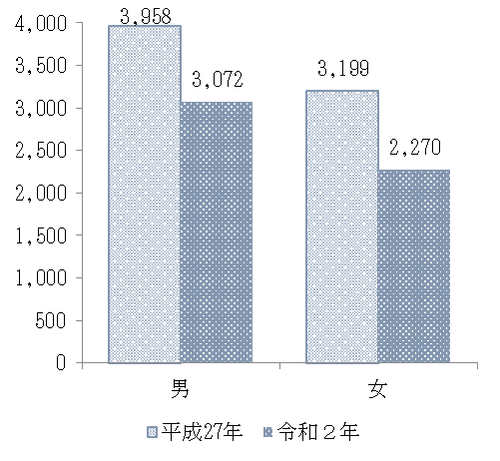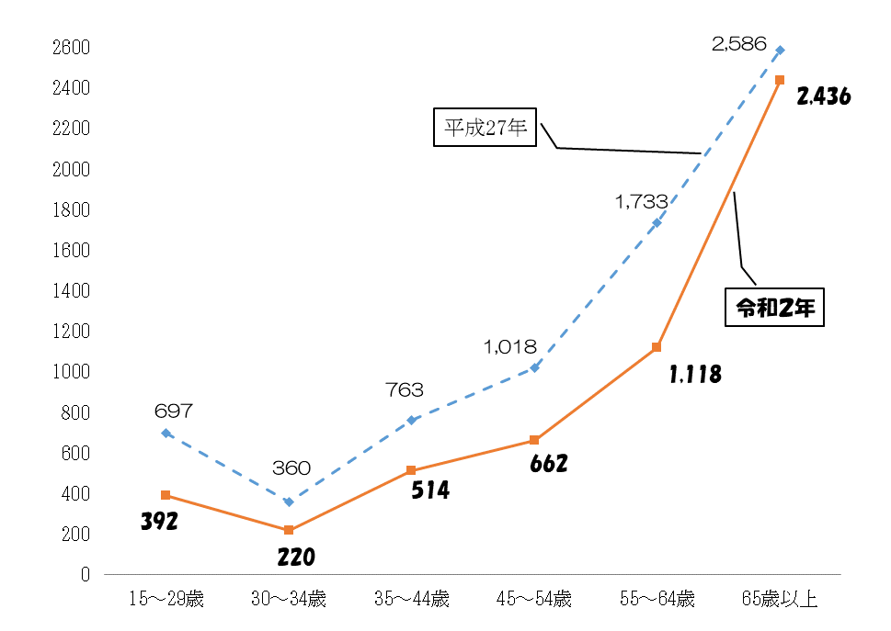

農業従事者：15歳以上の世帯員のうち、調査期日前１年間に自営農業に従事した者

(２) 基幹的農業従事者数（個人経営体）
個人経営体における基幹的農業従事者数は2,116人で、前回調査に比べて596
人（22.0％）減少した。
男女別では、男性が1,378人、女性が738人で、前回調査に比べて、それぞ
れ233人（14.5％）、363人（33.0％）減少した。
年齢階層別では、65 歳以上が1,593人で全体の75.3％を占めているが、前
回調査に比べて303人(16.0％)減少し、35～44歳が75人で、前回調査に比べ
て12人(19.0％)増加した。
（統計表27ページ）

＜表12＞基幹的農業従事者数 単位：人
 | 計
 | 計 | 男 | 女
令和2年  基幹的農業従事者数 | 2,116 | 1,378 | 738
構成比（％） | 100.0 | 65.1 | 34.9
平成27年  基幹的農業従事者数 | 2,712 | 1,611 | 1,101
構成比（％） | 100.0 | 59.4 | 40.6
増 減 数 | △596 | △233 | △363
増減率（％） | △22.0 | △14.5 | △33.0

＜表13＞年齢階層別の基幹的農業従事者数
単位：人
 | 計 | 15～29歳 | 30～34歳 | 35～44歳 | 45～54歳 | 55～64歳 | 65歳  以上
令和2年  基幹的農業従事者数 | 2,116 | 9 | 23 | 75 | 96 | 320 | 1,593
構成比（％） | 100.0 | 0.4 | 1.1 | 3.6 | 4.5 | 15.1 | 75.3
平成27年  基幹的農業従事者数 | 2,712 | 27 | 34 | 63 | 127 | 565 | 1,896
構成比（％） | 100.0 | 1.0 | 1.3 | 2.3 | 4.7 | 20.8 | 69.9
増 減 数 | △596 | △18 | △11 | 12 | △31 | △245 | △303
増減率（％） | △22.0 | △66.7 | △32.4 | 19.0 | △24.4 | △43.4 | △16.0

＜図11＞男女別 ＜図12＞年齢階層別
基幹的農業従事者数 基幹的農業従事者数
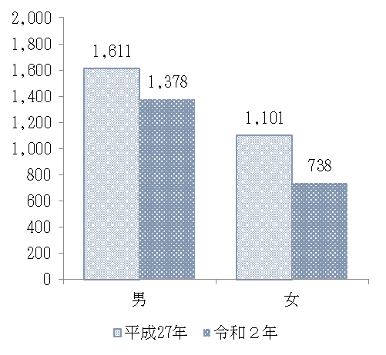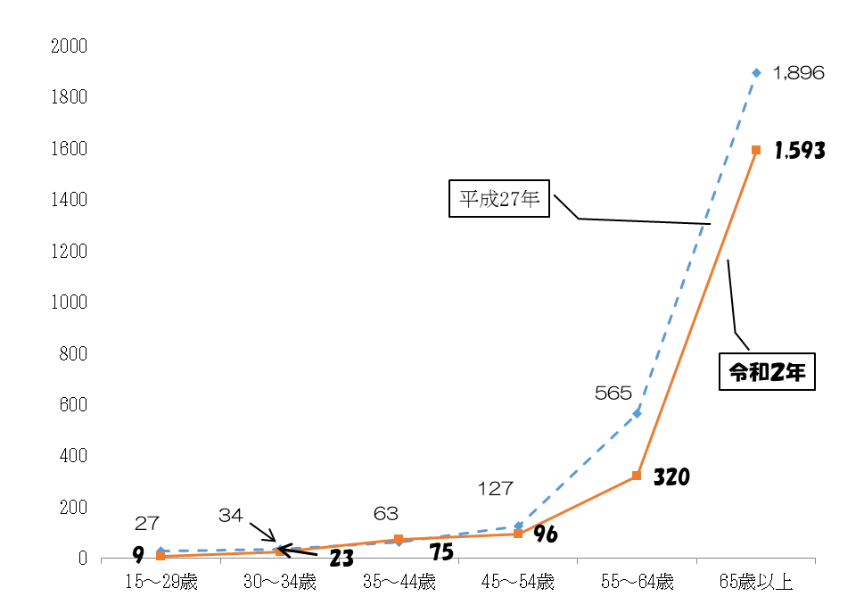

基幹的農業従事者：15歳以上の世帯員のうち、ふだん仕事として主に自営農業に従事している者

５ 耕地
(１) 経営耕地面積（農業経営体）
農業経営体の経営耕地面積は、529,132aで、前回調査に比べて93,582a
（15.0％）減少した。
また、三条市の面積に占める割合は、12.2％で2.2％減少した。
（統計表28ページ）

＜表14＞ 経営耕地の状況（農業経営体）
単位：a
 | 経営耕地のある  農業経営体 | 経営耕地総面積 | 三条市の面積※ | 三条市の面積に  占める割合(％)
令和2年 | 1,992 | 529,132 | 4,319,700 | 12.2
平成27年 | 2,469 | 622,714 | 4,319,700 | 14.4
増減数 | △477 | △93,582 |  | △2.2
増減率（％） | △19.3 | △15.0 |  | △15.3
※国土交通省国土地理院全国都道府県市区町村別面積調べ（各年10月１日）

(２) 経営耕地面積（農家）
農家における経営耕地面積は439,263aで、前回調査に比べて63,824a（12.7％）
減少した。
このうち販売農家の経営耕地面積は426,607aで、前回調査に比べて63,966a
（13.0％）減少し、自給的農家の経営耕地面積は12,656aで、142a（1.1％）増
加した。

＜表15＞ 経営耕地面積 単位：a
 | 計 | 販売農家 | 自給的農家
令和2年  経営耕地面積 | 439,263 | 426,607 | 12,656
構成比（％） | 100.0 | 97.1 | 2.9
平成27年  経営耕地面積 | 503,087 | 490,573 | 12,514
構成比（％） | 100.0 | 97.5 | 2.5
増 減 数 | △63,824 | △63,966 | 142
増減率（％） | △12.7 | △13.0 | 1.1

６ 林業経営体
（１）保有山林面積規模別林業経営体数
林業経営体数は30経営体で、前回調査に比べて68経営体（69.4％）減少した。
（統計表31ページ）
単位：経営体
＜表16＞ 保有山林面積規模別林業経営体数
 | 計 | 3ha  未満 | 3ha以上  5ha未満 | 5ha以上  10ha未満 | 10ha以上  20ha未満 | 20ha以上  30ha未満 | 30ha以上  50ha未満 | 50ha以上  100ha未満 | 100ha以上500ha未満 | 500ha以上1,000ha未満 | 1,000ha以上
令和2年 | 30 | - | 7 | 17 | 3 | 1 | 1 | 1 | - | - | -
平成27年 | 98 | - | 38 | 34 | 12 | 5 | 5 | 4 | - | - | -
増減数 | △68 | - | △31 | △17 | △9 | △4 | △4 | △3 | - | - | -
増減率（％） | △69.4 | - | △81.6 | △50.0 | △75.0 | △80.0 | △80.0 | △75.0 | - | - | -

（２）林産物販売金額規模別経営体数
林業経営体を林産物販売金額規模別にみると、前回調査同様、販売なしが最も
多いが、販売金額のある経営体数の構成比が増加した。

＜表17＞林産物販売金額規模別経営体数 単位：経営体
 | 計 | 販売なし | 50万円未満 | 50万円以上
令和2年 | 30 | 28 | 2 | -
構成比（％) | 100.0 | 93.3 | 6.7 | -
平成27年 | 98 | 96 | 2 | -
構成比（％） | 100.0 | 98.0 | 2.0 | -
増 減 数 | △68 | △68 | 0 | -
増減率（％） | △69.4 | △70.8 | - | -

